**Interaktive for- og baglygter vil øge trafiksikkerheden**

* **Fremtidens lyssystemer vil kunne projicere 3D hologrammer indeholdende informationer ned på vejen og ind i et virtuelt rum**
* **Volkswagen har et in-house udviklingscenter for lyssystemer på fabrikken i Wolfsburg**

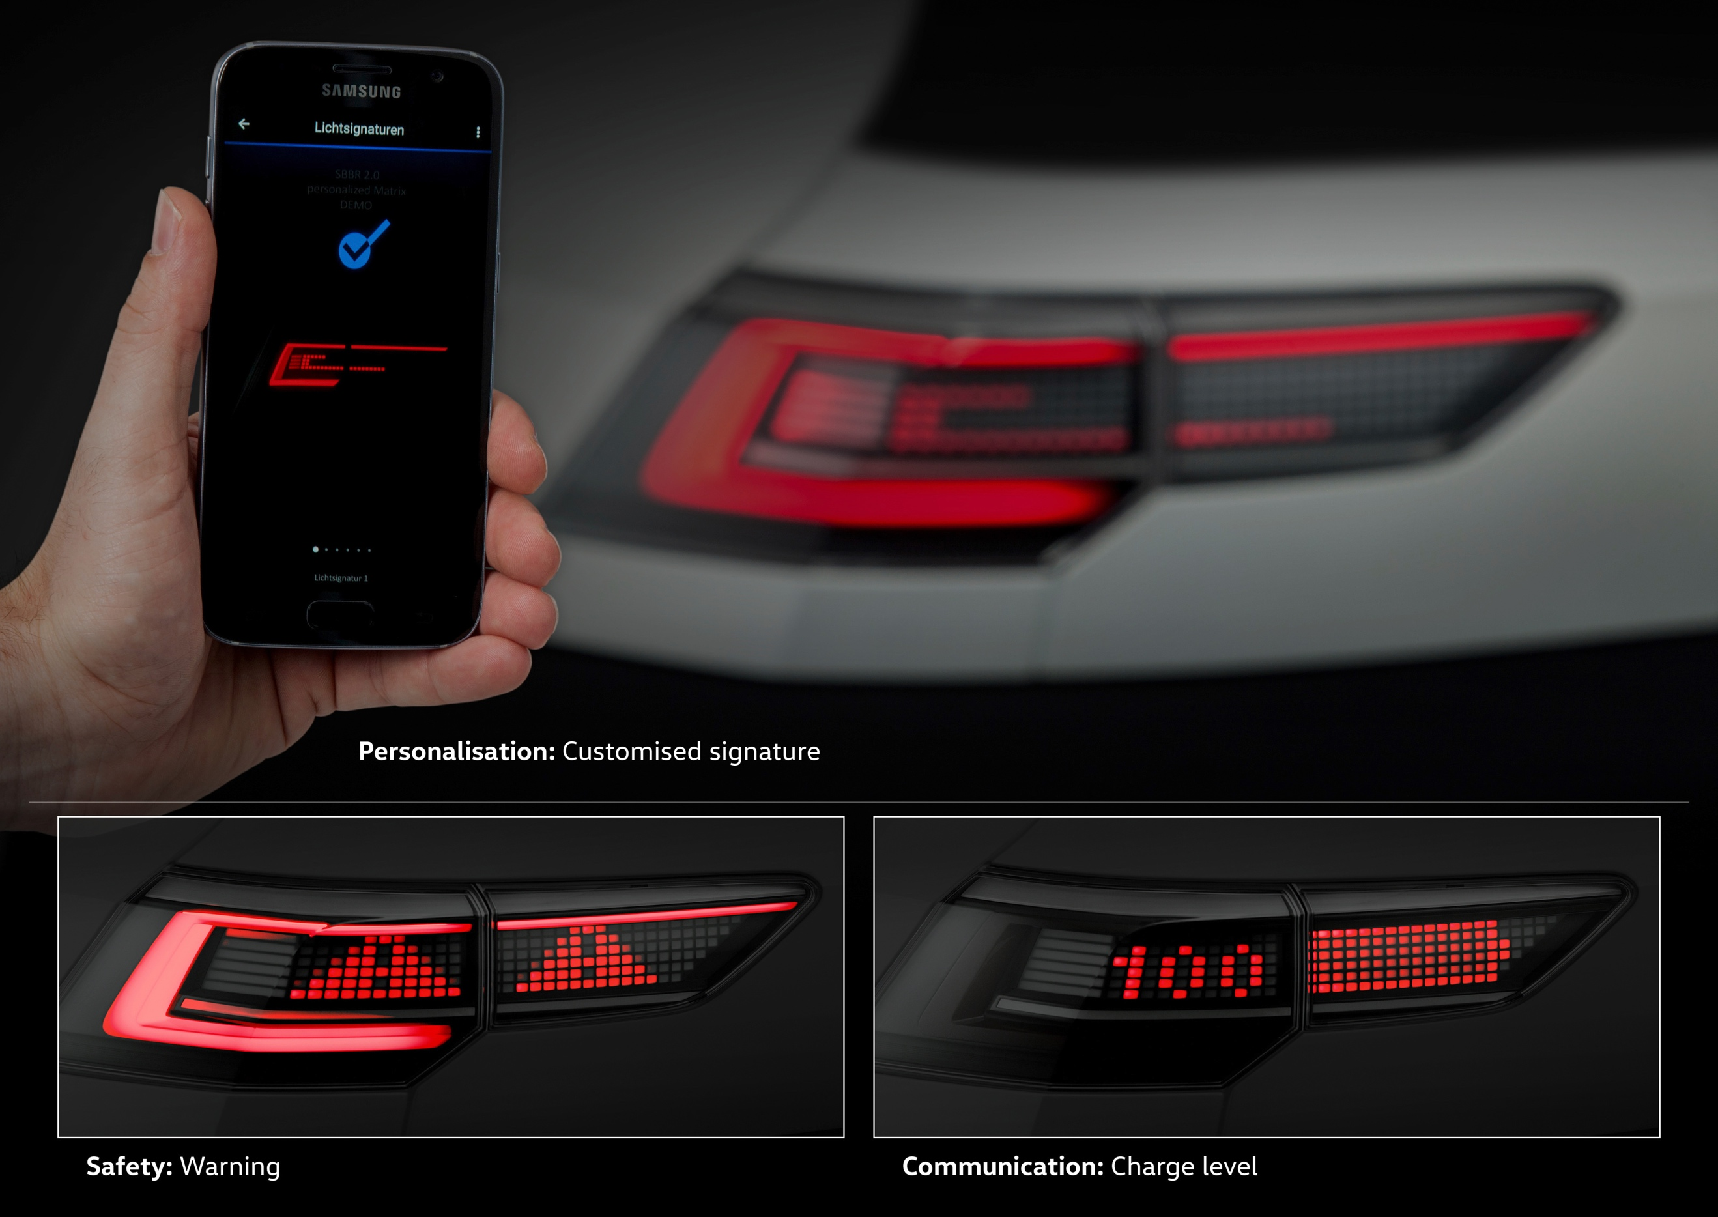

Volkswagen udvikler innovative lyssystemer, der vil øge trafiksikkerheden og samtidig åbne døren til flere muligheder for at give din bil et mere individuelt præg. Volkswagens in-house udviklingscenter for lyssystemer demonstrerede for nyligt i forbindelse med en international workshop potentialet i fremtidens lyssystemer.

Volkswagens ingeniører og designere benytter sig af al tilgængelig teknologi til at forbedre sikkerheden med innovativ lysteknologi. Et af målene er at forbedre lysfunktioner på nuværende biler og på den måde forbedre færdselssikkerheden i dag. Denne udvikling er for eksempel kulmineret med IQ. Light matrix LED-forlygterne på den nye Touareg, der forbedrer både komfort og sikkerhed ved kørsel i mørke. Volkswagens designere og ingeniører indenfor lyssystemer ser naturligvis også ind i en fremtid, hvor bilerne bliver mere og mere selvkørende, hvilket skaber en række nye situationer i hverdagens kørsel, så som mangel på øjenkontakt med føreren af bilen.

Det er her, at de nye interaktive lysfunktioner kommer til at spille en rolle. De nye lyssystemer vil omfatte mikro-pixel HD-forlygter med op til 30.000 lyspunkter og højtydende LED-forlygter som et billigere alternativ til de dyrere laserlys. For første gang vil disse mikro-pixel HD-forlygter kunne projicere informationer direkte ned på vejbanen og på den måde forbedre sikkerheden.

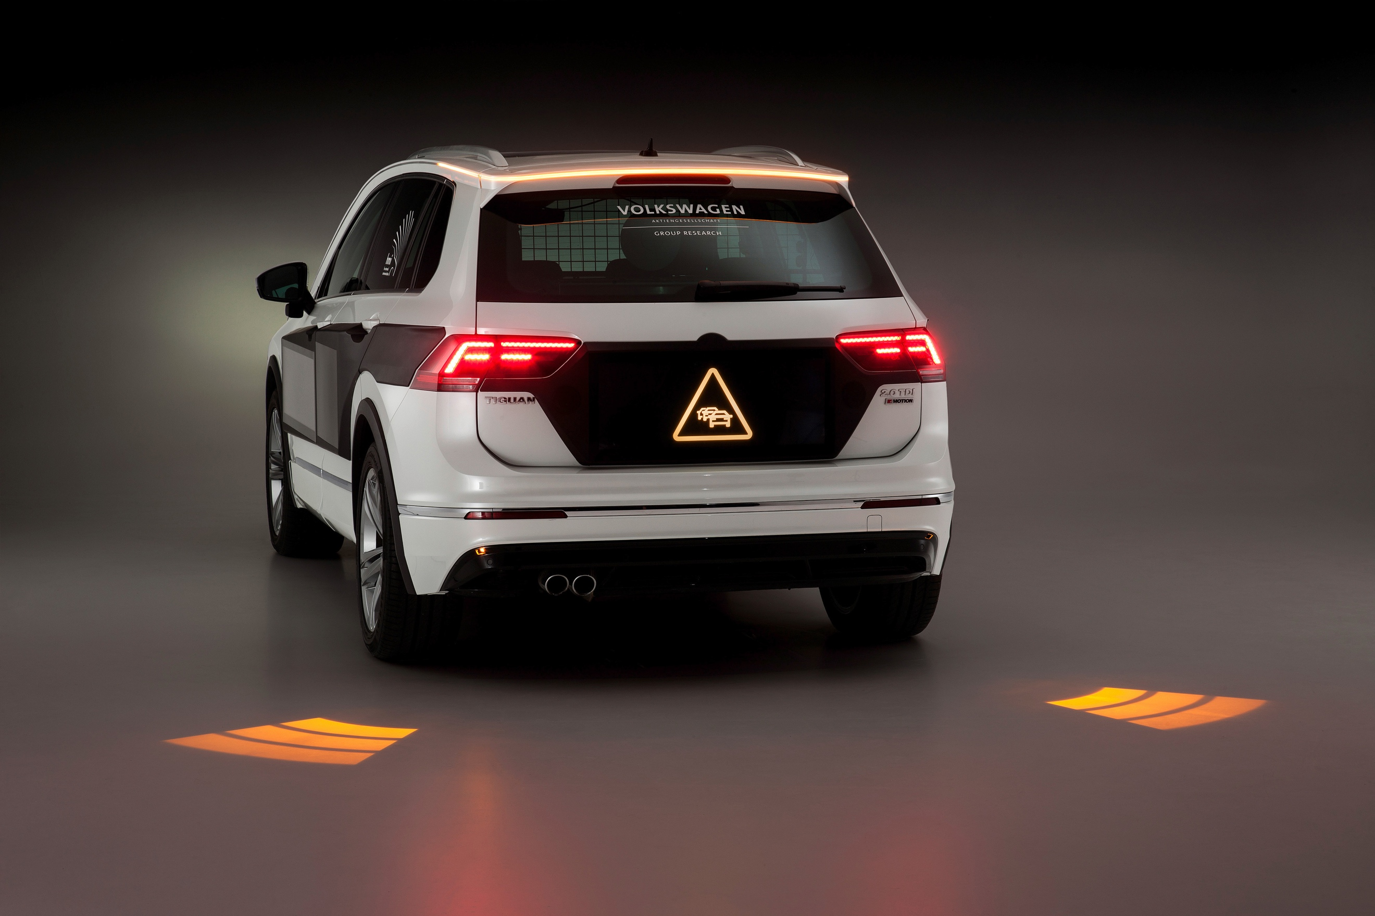

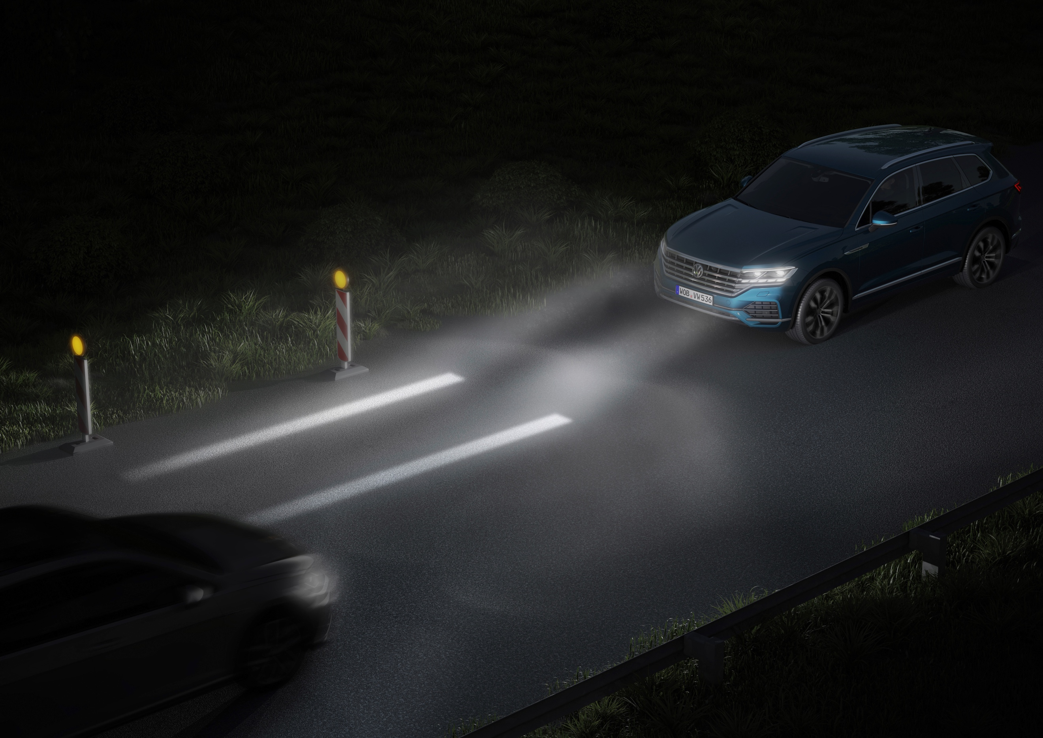

**Et forskningskøretøj med eksteriør HMI: information og advarsler kommunikeres til andre trafikanter via LC-displays, der er integreret i dørene såvel som på fronten og bagenden af bilen.**

**HD LCD forlygter giver mulighed for udvikle nye lysbaserede assistent-systemer så som ”Optical Lane Assist”. Systemet projicerer linjer ned på vejbanen, der giver føreren en bedre idé om, hvor bred bilen er, når den fx skal køre forbi et vejarbejde.**

**Interaktive baglygter øger sikkerheden**

Nye interaktive systemer baseret på matrix-teknologien vil også revolutionerer baglygterne. Matrix-teknologien vil gøre det muligt at integrere lysende advarselstrekanter i baglygterne og på den måde lade bilerne kommunikere med hinanden for at afværge farlige situationer, som for eksempel når du nærmer dig en trafikprop. Nye assistentsystemer som det mikrolinse-baserede Optical Park Assist-system vil forbedre sikkerheden i forbindelse med manøvrering. Dette system vil være i stand til at projicere bilens kurs ned på vejbanen og på den måde advare andre forbipasserende trafikanter.

**Lystunnel i Wolfsburg forkorter udviklingsprocessen**

For at være klædt på til fremtidens udfordringer har Volkswagen på fabrikken i Wolfsburg åbnet deres eget udviklingscenter for udvikling af lys. Her har man bygget en 100 meter lang, 15 meter bred og 5 meter høj lystunnel. I den kan Volkswagen simulerer forskellige trafiksituationer for at teste nutidens og fremtidens lyssystemer, og disse testsituationer kan kopieres og gentages. Resultatet er, at man langt bedre end hidtil har mulighed for at sammenligne og evaluere forskellige lyssystemer. Udviklingscenteret for lysteknologi er også et ideelt sted at undersøge, hvordan bilister og fodgængere opfatter lys. Lystunnelen har også forkortet udviklingstiden for for- og baglygter samt interiørlys, fordi man har kunnet reducere antallet af tidskrævende testkørsler om natten. Udviklingen i lysteknologi kan derfor hurtigere sættes i serieproduktion og på den måde øge sikkerheden til fordel for alle trafikanter.